西安铁道技师学院关于教室讲桌采购项目
公
开
询
价
邀
请
函
项目编号：XT-GKXJ202125
项目名称：教室讲桌采购项目

一、询价邀请函
西安铁道技师学院坐落于历史名城古都西安，总校位于风光绮丽的白鹿原大学城，占地面积500余亩，环境优美，红莺翠柳，樱花烂漫。校园内公寓、餐厅、超市、银行等生活保障设施齐全，各类专业教室、计算机网络中心、实验实训设备满足了教学需求。总投资约10亿元人民币，在校生规模近3万人。
西安铁道技师学院根据使用要求，秉承公开、公平、公正的原则，现将关于教室讲桌采购项目进行公开询价邀请，欢迎国内意向商家参与报价。
一、项目说明
  - 项目编号：XT-GKXJ202124
  - 项目名称：教室讲桌采购项目
  - 数量及主要技术要求:详见《公开询价货物一览表》。
  - 参与人资格标准：
（1）参与人应具有独立法人资格的生产厂商或授权代理商。
（2）参与人应具有提供货物和服务的资格及能力。
（3）参与人应遵守中国的有关法律、法规和规章的规定。
（4）参与人须有良好的商业信誉和健全的财务制度。
（5）参与人有依法缴纳税金和社会保障资金的良好记录。
  - 报价响应文件递交方式：密封报价，按规定时间送达或邮寄。
  - 报价响应文件递交截止时间：2021年12月6日上午12:00前（以参与人快递寄出时间为准，邮寄时应提前告知）。
  - 报价响应文件递交地点：西安铁道技师学院行政楼北楼219室。
递交文件联系人：张老师；联系电话：18191275355
项目答疑联系人：李老师；联系电话：13184562464
  - 本项目最终成交结果会在中教集团后勤贤知平台“中标信息公示”板 块公示，网址：www.ceghqxz.com。
本项目监督投诉部门：中教集团内控部；投诉电话： 0791-88102608；
投诉邮箱：Neikongbu@educationgroup.cn
二、参与人须知
1. 所有货物均以人民币报价；
2. 报价响应文件2份，报价响应文件必须用A4幅面纸张打印，须由参与人填写并加盖公章（正本1份副本1份）；
3. 报价响应文件用不退色墨水书写或打印，因字迹潦草或表达不清所引起的后果由参与人自负；
4. 报价响应文件及所有相关资料需同时进行密封处理，并在密封处加盖公章，未做密封处理及未加盖公章的视为无效报价；
5. 一个参与人只能提交一个报价响应文件。但如果参与人之间存在下列互为关联关系情形之一的，不得同时参加本项目报价：
(1) 法定代表人为同一人的两个及两个以上法人；
(2) 母公司、直接或间接持股50％及以上的被投资公司;
(3) 均为同一家母公司直接或间接持股50％及以上的被投资公司。
三、售后服务要求
1. 免费保修期；
2. 维修地点、地址、联系电话及联系人员；
3. 维修服务收费标准；
4. 主要零配件及易耗品价格；
5. 制造商的技术支持；
四、确定成交参与人标准及原则：
所投材料符合项目需求、质量和服务要求,经过磋商所报价格为合理价格的参与人为成交参与人，最低报价不作为成交的保证。

- 公开询价货物一览表
公开询价货物一览表
序号 | 货物名称 | 规格型号（技术参数） | 单位 | 数量 | 单价（元） | 备注
1 | 讲桌 | 详见质量要求 | 张 | 354
合计总价（元）
以上货物单价及总价均为包括但不限于成本及利润、税金、包装费、运输费、保险费、仓储费、损耗费、装卸搬运费、辅材费、安装费等。
质量要求：
1.参与公司必须按照要求提供样品，与密封文件一同递交。

2.长1100mm*宽500mm*高1100mm

3.桌面采用环保后成型板，主体框架立柱采用50mm*50mm*1.2mm铝合金型材，横梁25mm*30mm*1.2mm铝合金型材，基材采用E1级18mm环保中纤板（如下图）。

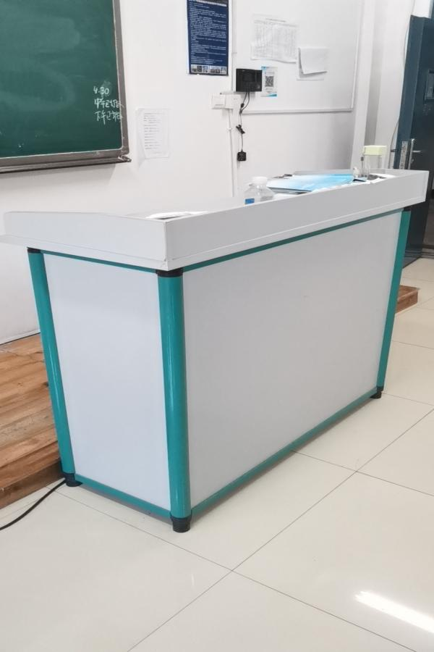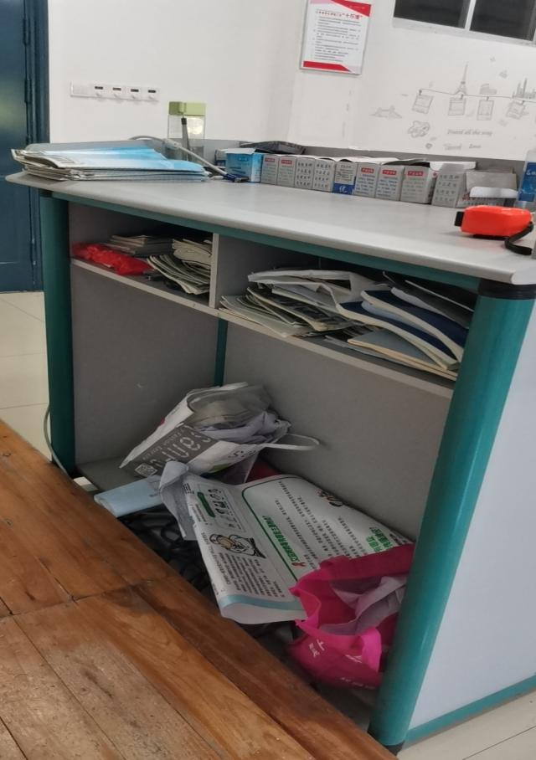

西安铁道技师学院
关于教室讲桌采购项目

报
价
响
应
文
件

参与人名称（公司全称）：XXXX
参与人授权代表：XXXX

此封面应作为报价响应文件封面

1、询价响应函
致：西安铁道技师学院
根据贵学校为 项目的公开询价邀请（编号）: ，本签字代表 （全名、职务）正式授权并代表我方 （参与人公司名称）提交下述文件（正本X份和副本X份）。
(1) 报价一览表
(2) 参与人资格证明
据此函，签字代表宣布同意如下：
1.所附详细报价表中规定的应提供和交付的货物及服务报价总价（国内现场交货价）为人民币 ，即 （中文表述）。
2.参与人已详细审查全部公开询价文件，包括修改文件（如有的话）和有关附件，将自行承担因对全部询价文件理解不正确或误解而产生的相应后果。
3.参与人保证遵守公开询价文件的全部规定，所提交的材料中所含的信息均为真实、准确、完整，且不具有任何误导性。
4.参与人将按公开询价文件的规定履行合同责任和义务。
5.参与人同意提供按照贵学校可能要求的与其公开询价有关的一切数据或资料，完全理解贵学校不一定要接受最低报价或收到的任何询价响应文件。

参与人（公司全称并加盖公章）：
参与人授权代表签字：
电 话： （手机号码）
日 期： 年 月 日

- 报价一览表

（根据项目报价情况自行修改）
参与人：（公司全称并加盖公章） 项目编号：
货币单位：
序号 | 货物名称 | 规格型号（技术参数） | 单位 | 数量 | 单价（元） | 备注
1 | 讲桌 | 详见质量要求 | 张 | 354
合计总价（元）
以上货物单价及总价均为包括但不限于成本及利润、税金、包装费、运输费、保险费、仓储费、损耗费、装卸搬运费、辅材费、安装费等。

注：
1.如果按单价计算的结果与总价不一致,以单价为准修正总价。
2.如果不提供详细参数和报价将视为没有实质性响应公开询价文件。

参与人授权代表（签字或盖章）：
日 期 ：

3、参与人资质材料

参与人需要提供以下材料：
- 营业执照复印件
- 授权经销商或代理商证明材料复印件
- 质保期和售后服务承诺书（参与人自行起草）

以上材料复印件须加盖参与人公司公章，并与报价一览表一同密封

